Die Programmiersprachen Oberon und Oberon-07
S. Mertens, Einbeck, 3. März 2026
Einleitung
Oberon ist ein von Niklaus Wirth und Jürg Gutknecht ursprünglich für die Ceres-1 Workstation Computer der ETH Zürich entwickeltes Betriebssystem. Es wurde inklusive der gleichnamigen Programmiersprache 1988 zum ersten Mal veröffentlicht und in den folgenden Jahren auf handelsübliche Computersysteme portiert. Oberon folgt dem Prinzip der Reduktion auf das Wesentliche. Die Syntax der Sprache, die die Nachfolge von Modula-2 und Pascal antritt, ist formal definiert, bewusst einfach gehalten und wird auch in zahlreichen Varianten auf anderen Betriebssystemen genutzt. Strikte Typisierung und Strukturierung sind kennzeichnend für Oberon. Durch die Möglichkeit zur Erweiterung von bestehenden Datentypen, unterstützt die Sprache objektorientierte Programmierung in ihren Grundzügen. Sie realisiert Kapselung und Abstraktion durch Module. Oberon Programme können durch die klare Notation in ihrer Gänze verstanden und erklärt werden. Die formale Beschreibung der Sprache erleichtert die Implementierung von Compilern.
Dieser Text soll als Referenz und Überblick über Oberon dienen und eignet sich nicht als Lerntext für Programmieranfänger. Der Schwerpunkt liegt auf Revised Oberon [Wirth 2016] mit ein, das auch als Oberon-07 bezeichnet wird. Wo Unterschiede zum klassischen Oberon [Wirth 1990] bestehen, wird explizit darauf hingewiesen. Oberon-2 ist nicht Gegenstand dieser Betrachtung.
Inhaltsverzeichnis
1 Lexikalische Eigenschaften 4
1.1 Zeichen und Bezeichner 4
1.1.1 Beispiele 5
1.2 Schlüsselwörter, Operatoren und Begrenzer 5
1.3 Kommentare 6
1.3.1 Beispiele 6
2 Module 7
2.1 Definition von Modulen 7
2.2 Importierte Module 7
2.3 Deklarationen 8
2.3.1 Export und Bezeichnerpfade 8
2.4 Laden von Modulen und Ausführen von Programmen 8
3 Konstanten, Werte und Literale 9
3.1 Konstantendefinition 9
3.2 Ganzzahlige Zahlenliterale 9
3.3 Dezimalbrüche 9
3.4 Mengenliterale 10
3.5 Wahrheitswerte und Referenzen ohne Ziel 10
3.6 Zeichen- und Zeichenketten 10
3.7 Beispiele für Konstantendefinitionen und Literale 11
4 Datentypen 11
4.1 Einfache Datentypen 11
4.2 Abgeleitete Datentypen 12
4.2.1 Homogener Datenbehälter 12
4.2.2 Heterogene Datensätze 12
4.2.3 Zeiger 13
4.2.4 Prozedurverweise 13
4.2.5 Beispiele 14
4.3 Typregeln 14
5 Variablen 15
5.1 Beispiele 15
6 Prozeduren 16
6.1 Beispiele 18
7 Anweisungen 19
7.1 Zuweisungen 20
7.1.1 Selektoren 20
7.2 Ausdrücke und Operatoren 21
7.3 Unterprogrammaufruf 23
7.4 Kontrollstrukturen 23
7.4.1 Schleifen 24
7.4.1.1 Endlosschleifen und vorzeitiger Ausstieg 25
7.4.1.2 Abgezählte Wiederholung 25
8 Im Sprachstandard vorhandene Deklarationen 26
8.1 Vordeklarierte Prozeduren 26
8.1.1 Oberon-07 26
8.1.2 Klassisches Oberon 27
8.2 Das Modul SYSTEM 28
9 Literatur 30
10 Vollständige Grammatik 31
10.1 Oberon-07 31
10.2 Klassisches Oberon 33

Lexikalische Eigenschaften
Der Quelltext jedes Programmmoduls ist eine Sequenz aus Kommentaren, Bezeichnern, Schlüsselwörtern, Operatoren und Begrenzern. Diese Symbole setzen sich ihrerseits aus einer Folge von Zeichen zusammen. Kommentare und Begrenzer mit dem Charakter eines Leerzeichens (z. B. Tabulatoren und Umbrüche) nehmen dabei eine Sonderrolle ein, weil sie in den formalen Grammatikregeln selbst nicht vorkommen.

Zeichen und Bezeichner
Bezeichner in Oberon werden nicht nach ihrem Verwendungszweck unterschieden. Ein Bezeichner, der für eine Konstante verwendet wird, unterscheidet sich auch lexikalisch nicht von dem Bezeichner eines Moduls, einer Prozedur, eines Typs oder einer Variablen.
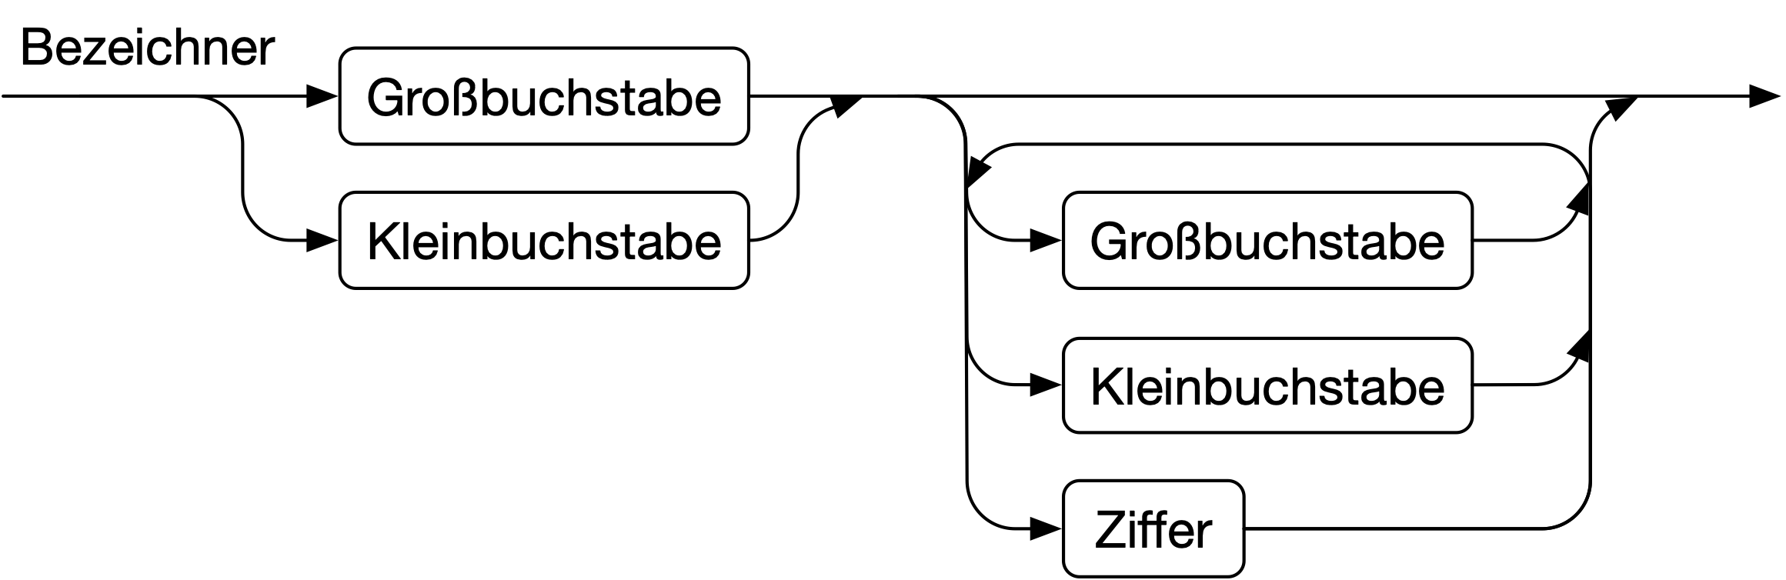Abbildung 1: Syntaxdiagramm für Bezeichner
Das oben abgebildete Syntaxdiagramm zeigt, wie in Oberon Bezeichner gebildet werden. Im weiteren Verlauf werden die wichtigsten Syntaxgruppen als solche Diagramme dargestellt. Dabei wird den formaleren Syntaxbeschreibungen, bei denen (aufgrund der stärker strukturierten Gliederung) Zusammenhänge gelegentlich nicht so schnell ersichtlich sind, teilweise deutlich vorgegriffen. Die Diagramme bilden weiterhin nur Oberon-07 ab. Auf Diagramme für klassisches Oberon wurde verzichtet. Grundlegende Syntaxelemente wie ganze Zahlen haben ebenfalls keine Diagrammform. Es gibt in der Diagrammdarstellung auch kleinere Abweichungen zur unten folgenden textuellen Darstellung, die rein formaler Natur sind.
Bezeichner, die sich in Groß-/Kleinschreibung unterscheiden, werden als verschieden angesehen. Alle Bezeichner, die im gleichen Sichtbarkeitsbereich sind, teilen sich einen gemeinsamen Namensraum. Es ist z. B. nicht möglich Prozeduren mit einem Bezeichner zu definieren, der bereits für eine Variable genutzt wird. Ein Bezeichner kann grundsätzlich nicht vor seiner Deklaration verwendet werden. Die Reihenfolge im Quelltext ist ausschlaggebend.
Laut Sprachstandard werden Bezeichner so gebildet:
Bezeichner = (Großbuchstabe | Kleinbuchstabe), {Großbuchstabe | Kleinbuchstabe | Ziffer};
Großbuchstabe = 'A' | 'B' | 'C' | 'D' | 'E' | 'F' | 'G' | 'H' | 'I' | 'J' | 'K' | 'L' | 'M' | 'N' | 'O' | 'P' | 'Q' | 'R' | 'S' | 'T' | 'U' | 'V' | 'W' | 'X' | 'Y' | 'Z';
Kleinbuchstabe = 'a' | 'b' | 'c' | 'd' | 'e' | 'f' | 'g' | 'h' | 'i' | 'j' | 'k' | 'l' | 'm' | 'n' | 'o' | 'p' | 'q' | 'r' | 's' | 't' | 'u' | 'v' | 'w' | 'x' | 'y' | 'z';
Ziffer = '0' | '1' | '2' | '3' | '4' | '5' | '6' | '7' | '8' | '9';
Die obige Darstellung wird im Dokument für alle Grammatikregeln verwendet. Die als EBNF bezeichnete Notation entspricht dem Standard ISO/IEC 14977:1996.
Eine vollständige Aufstellung der Syntax ist am Ende des Dokuments (in Kapitel 10) zu finden. Wird dieses Dokument am Bildschirm gelesen, dann sind darüber hinaus die Symbole an ihren Verwendungsstellen zu den Definitionsstellen im Haupttext verknüpft. Es ist also möglich, zu den Beschreibenden Texten einer Syntaxregel zu springen, wenn deren Symbol in anderen Regeln verwendet wird. Steht ein Symbol in unmittelbarer Nähe zu seiner Definition, wurde auf die Verknüpfung verzichtet. In der alphabetischen Aufstellung aller Syntaxregeln am Ende des Dokuments gibt es ebenfalls keine Verknüpfungen.

Beispiele
Oberon07
PI
pi
o023E3
langerCamelCaseBezeichner

Schlüsselwörter, Operatoren und Begrenzer
Oberon enthält die folgenden Terminalsymbole, die in der Grammatik als Schlüsselwörter, Operatoren oder Begrenzer fungieren.
( | ) | & | ARRAY | END | MOD | RETURN
{ | } | ^ | BEGIN | EXIT | MODULE | THEN
[ | ] | ~ | BY | FALSE | NIL | TO
. | , | | | CASE | FOR | OF | TRUE
+ | - | * | CONST | IF | OR | UNTIL
/ | ; | : | DIV | IMPORT | POINTER | VAR
< | = | > | DO | IN | PROCEDURE | WHILE
<= | # | >= | ELSE | IS | RECORD | WITH
:= | .. |  | ELSIF | LOOP | REPEAT

Schlüsselwörter können nicht als Bezeichner genutzt werden. Folgen Bezeichner oder Schlüsselwörter im Quelltext direkt aufeinander, muss ein Begrenzer oder Kommentar zwischen ihnen platziert werden. Ein Begrenzer mit dem Charakter eines Leerzeichens kann beliebig oft vor oder nach einem beliebigen Symbol stehen, ohne die Bedeutung des Programms zu modifizieren.

Kommentare
Kommentare dürfen beliebige Zeichen enthalten und werden durch die Zeichensequenzen (* und *) eingeschlossen. Im Bericht zu Oberon-07 ist explizit angegeben, dass Kommentare geschachtelt werden können. Ist also innerhalb eines Kommentars ein weiteres (* enthalten, so muss je ein zusätzliches *) im Kommentar enthalten sein, bevor der Kommentar mit einem darauf folgenden *) geschlossen werden kann.
Ein Kommentar kann zwischen je zwei beliebigen Symbolen und am Anfang und Ende des Programmtextes stehen. Der Kommentar hat in der EBNF-Syntaxbeschreibung keine Entsprechung, sondern steht außerhalb der Syntax.

Beispiele
(* Ein einfacher Kommentar *)
(* Ein Kommentar wie (*dieser*) ist geschachtelt. *)
(*
----------------------------------
Ein mehrzeiliger Kommentar
----------------------------------
*)
(** Das Schlüsselwort POINTER (und andere) haben in
** Kommentaren keine Funktion, sondern werden wie
** jeder andere Text behandelt.
**************************************************)

Module
Ein Modul ist in Oberon eine separat übersetzte Programmeinheit. Ein Modul kann von mehreren anderen Modulen verwendet werden. Ein Abhängigkeitszyklus, bei dem ein Modul A direkt oder indirekt von einem Modul B verwendet wird, das selbst das Modul A verwendet, ist verboten.
Außerhalb von Modulen gibt es keine weiteren Einheiten, die Definitionen oder Code enthalten können. Oberon kennt keine Pakete, Sub- oder Supermodule.
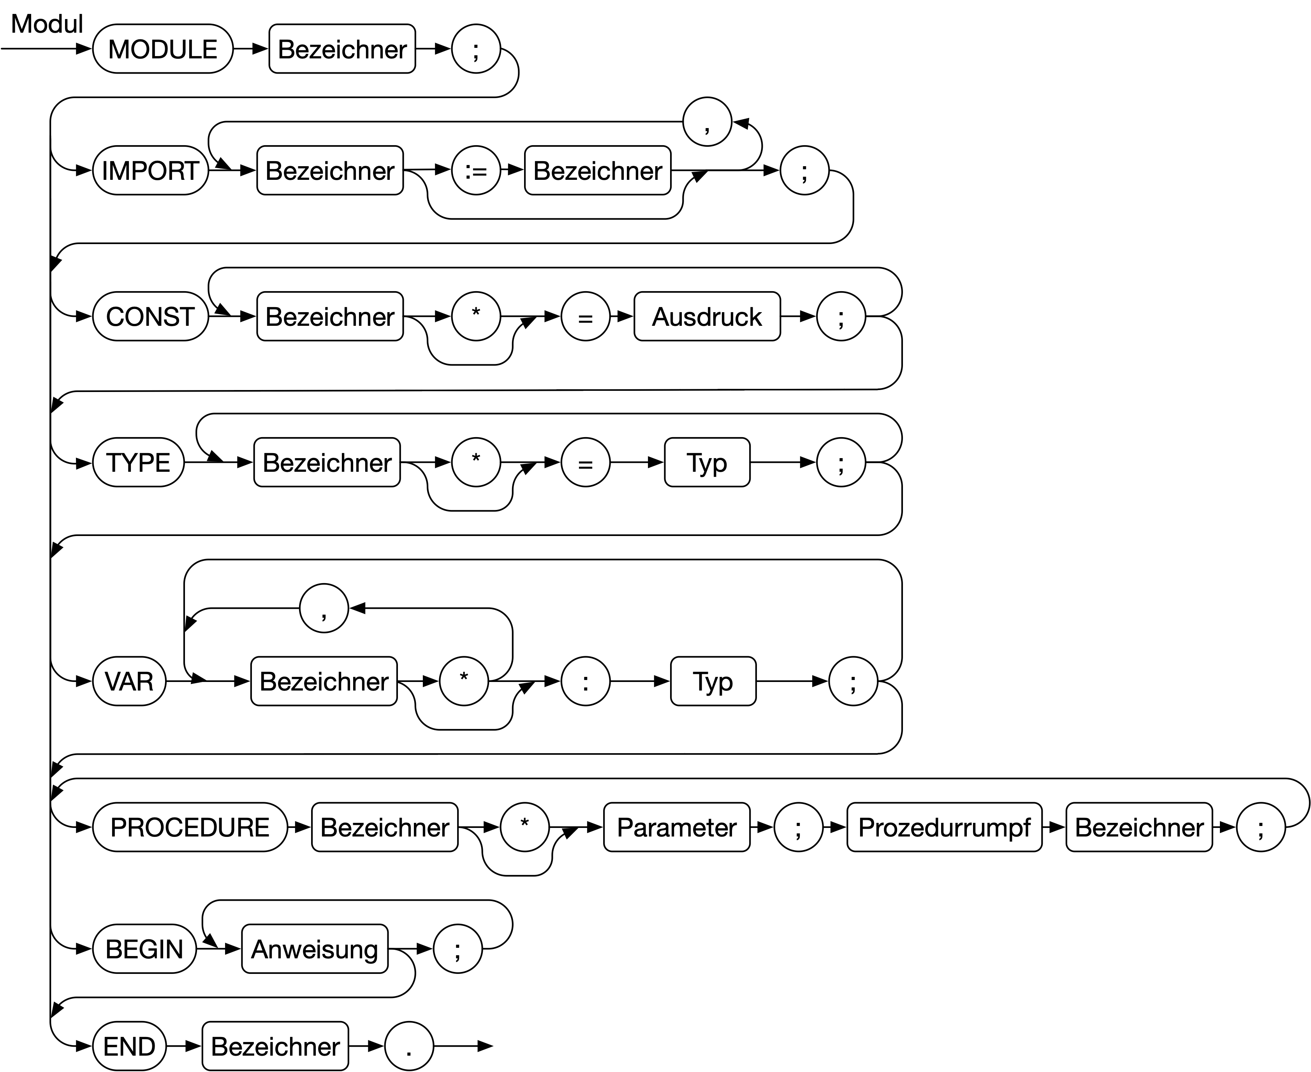Abbildung 2: Syntaxdiagramm für Modul

Definition von Modulen
Die Definition eins Moduls erfolgt gemäß der folgenden Regel:
Modul = 'MODULE', Bezeichner, ';', [Importliste],Deklarationsfolge, ['BEGIN', Anweisungsfolge], 'END', Bezeichner, '.';

Importierte Module
Der Bezeichner eines Moduls ist mit denen anderer Module immer in einem gemeinsamen und nicht weiter strukturierten Namensraum. Dieser Umstand kann dazu führen, dass ein Modul umbenannt werden muss, wenn ein von einem Projekt in ein anderes übernommen wird, damit es im neuen Projekt nicht zu Bezeichnerkonflikten kommt. Das Refactoring ist bei einer Umbenennung allerdings nicht aufwendig, weil beim Import optional ein lokaler Bezeichner für das Modul angegeben werden kann. Lokale Bezeichner für Module werden auch oft verwendet, um Schreibarbeit zu sparen, bzw. den Quellcode übersichtlicher zu erscheinen zu lassen.
Importliste = 'IMPORT', Bezeichner, [':=', Bezeichner], {',', Bezeichner, [':=', Bezeichner]}, ';';
Exportierte Deklarationen eines importierten Moduls lassen sich nach dem Import im Programmtext über den Bezeichnerpfad nutzen.

Deklarationen
In einem Modul werden typischerweise eine Menge von Prozeduren (und Unterprozeduren) deklariert. Das Modul und die Prozeduren im Modul haben jeweils ihre eigene Deklarationsfolge, die immer dem gleichen Aufbau hat:
Deklarationsfolge = ['CONST', {Konstantendefinition, ';'}], ['TYPE', {Typdeklaration, ';'}], ['VAR', {Variablendeklaration, ';'}], {Prozedurdefinition, ';'};
Eine Unregelmäßigkeit innerhalb der Syntax ist, dass ein Semikolon nach einer Deklaration bzw. Konstantendefinition steht. Innerhalb einer Anweisungsfolge steht dieser Trenner zwischen den Anweisungen.

Export und Bezeichnerpfade
Bei der Deklaration können Konstanten, Typen, Variablen und Prozeduren aus der Modulebene exportiert werden, indem hinter dem betreffenden Bezeichner ein Stern (*) angegeben wird.
Lokal (also innerhalb von Prozeduren) deklarierte Bezeichner sind auf der Modulebene grundsätzlich nicht sichtbar und können nicht exportiert werden. Exportierte Bezeichner können hingegen in den Modulen, die das exportierende Modul importieren, an jeder Stelle genutzt werden. Bei der Nutzung wird dem importierten Bezeichner der Bezeichner des Moduls vorangestellt, in dem ersterer Bezeichner ursprünglich definiert wurde:
Bezeichnerpfad = Bezeichner, ['.', Bezeichner];
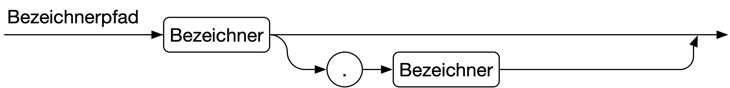Abbildung 3: Syntaxdiagramm für Typ

Laden von Modulen und Ausführen von Programmen
Das Konzept eines Programms ist im Oberon System anders realisiert als unter anderen Betriebssystemen. Ein Modul wird nur dann geladen, wenn eine exportierte Prozedur aufgerufen wird. Der äußere Block eines Moduls wird beim Laden dieses Moduls einmalig ausgeführt. Im Anschluss daran folgt die Ausführung des Codes der aufgerufenen Prozedur. Im Oberon System können exportierte Prozeduren, die keine formalen Parameter definieren und keinen Rückgabewert haben, direkt aus der User-Shell aufgerufen werden. (Der Aufruf erfolgt, wenn der Bezeichnerpfad der Prozedur als Text in einem beliebigen Fenster mit der mittleren Maustaste angeklickt wird.) Dieses Verfahren der Programmausführung wird von den Compilern auf anderen Systemen (zumindest bislang) nicht nachgebildet. Stattdessen wird zumeist bei der Übersetzung ein Modul ausgewählt, das als Hauptmodul betrachtet wird. Dessen äußerer Block fungiert als Hauptprogramm. Die äußeren Blöcke der anderen importierten Module werden meist automatisch vor dem Hauptprogramm ausgeführt. Wird das Hauptprogramm beendet, so endet die gesamte Bearbeitung und alle bei der Ausführung geladenen Module und deren Daten werden wieder aus dem Speicher entfernt.

Konstanten, Werte und Literale
Literale und Konstanten sind Daten, deren Wert zum Zeitpunkt der Programmübersetzung feststeht. Eine Konstante ist dabei ein Bezeichner, der aus einer Kombination anderer Konstanten und Literale gebildet werden kann.

Konstantendefinition
Eine Konstantendefinition enthält daher einen Ausdruck, der stärkeren Beschränkungen unterliegt als an anderen Programmstellen. Diese Einschränkungen sind allerdings überwiegend nicht syntaktisch erfassbar. Folglich wird ein konstanter Ausdruck in den meisten Darstellungen mit einem gewöhnlichen Ausdruck gleichgesetzt, obwohl das eine Vereinfachung darstellt.
Konstantendefinition = Bezeichner, ['*'], '=', Ausdruck;
Oberon unterstützt keine strukturierten Konstanten. Eine Datentypangabe für Konstanten ist ebenfalls nicht möglich. Da es keinen Aufzählungstypen (enum) oder Bereichstypen gibt, werden oft numerische Konstanten verwendet, die mit einem ganzzahligen Zahlenliteral definiert werden.

Ganzzahlige Zahlenliterale
Ganze Zahlen können in Oberon – je nach Bedarf – dezimal oder hexadezimal angegeben werden. Dabei enden alle hexadezimalen Zahlen als Postfix mit dem großen Buchstaben H.
ganze Zahl = Ziffer, ({Ziffer}|{hexadezimale Ziffer}, 'H');
hexadezimale Ziffer = '0' | '1' | '2' | '3' | '4' | '5' | '6' | '7' | '8' | '9' | 'A' | 'B' | 'C' | 'D' | 'E' | 'F';
In Oberon sind für hexadezimale Zahlen keine Kleinbuchstaben zugelassen;

Dezimalbrüche
Oberon hat die Möglichkeit, Berechnungen im Raum der reellen Zahlen mit einer definierten Genauigkeit durchzuführen. Literale für solche Operationen verwenden als Notation Dezimalbrüche. Bei Bedarf kann eine Darstellung mit Exponent (Basis 10) verwendet werden.
Dezimalbruch = Ziffer, {Ziffer},'.' {Ziffer}, [Skalierung];
Skalierung = 'E', ['+' | '-'], Ziffer, {Ziffer};

Mengenliterale
Eine in Akkoladen gefasste Liste von Elementen, die zu nicht-negativen ganzen Zahlen ausgewertet werden können, bildet einen Mengenliteral.
Menge = '{', [Element, {',', Element}], '}';
Element = Ausdruck, ['..' Ausdruck];
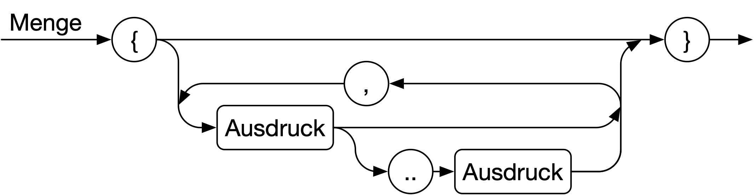Abbildung 4: Syntaxdiagramm für Menge
Viele Compiler beschränken den maximalen Wert für ein Element einer Menge im Programmablauf auf 31 oder 63. Ein korrekt implementierter Compiler sollte keine Mengenliterale zulassen, die mit Variablen vom Datentyp SET nicht zuverlässig verwendet werden können. Leider ist dies nicht immer der Fall.

Wahrheitswerte und Referenzen ohne Ziel
Als boolesche Werte stehen die beiden Schlüsselwörter TRUE und FALSE zur Verfügung.
Variablen, die als Zeigertyp oder Prozedurtyp deklariert sind, haben einen speziellen Wert, der Anzeigt, dass die Variable aktuell nicht verwendet wird. Ein Zeiger der nicht auf Daten zeigt und eine Prozedurreferenz, die auf keine Prozedur verweist, können mithilfe des Schlüsselwortes NIL diesen „Nullwert“ zugewiesen bekommen und mit ihm verglichen werden um sie zu identifizieren.

Zeichen- und Zeichenketten
Es gibt zwei Arten von Zeichenliteralen. Am häufigsten wird die Variante mit den geraden Anführungszeichen (") verwendet. Steuer- und Sonderzeichen können mit dieser Notation in vielen Fällen nicht angegeben werden.
Die zweite Variante ist eine hexadezimaler Zeichencode, der mit einem X statt einem H abgeschlossen wird. Die meisten Implementierungen erlauben hier nur Werte unter 100X ohne explizite Nennung der Zeichenkodierung.
Zeichenketten sind eine (potenziell auch leere) Folge von beliebigen in Anführungszeichen eingeschlossenen Zeichen. Es gelten die oben genannten Einschränkungen an Zeichenliterale auch in der Zeichenkette. Die Anzahl der Zeichen in der Kette wird als Länge der Zeichenkette bezeichnet. Einzelne Zeichen sind immer auch Zeichenketten der Länge eins.
Zeichenkette = '"', {irgendein Zeichen - '"'}, '"' | (Ziffer,
{hexadezimale Ziffer}, 'X');
Für das EBNF-Symbol irgendein Zeichen in der obigen Syntaxregel ist keine Definition vorgesehen. Ein Oberon Compiler kann hier also mehr Zeichen zulassen, als für die Grammatik sonst erforderlich wären.

Beispiele für Konstantendefinitionen und Literale
CONST
(* Mit Literal *)
Kreiszahl = 3.1415926536; (* ca. π *)
r = 0.2026E4;
(* Mit Ausdruck (Multiplikation) *)
A = Kreiszahl * r * r; (* Flächeninhalt *)
(* Exportierte ASCII Konstanten *)
CR* = 0DX; LF* = 0AX;
Puffergroesse = 07FFFH + 1; (* > SHORTINT *)
Nachricht = "Hallo Welt!";
keineVier = {1,2,3,5 .. 31};
(* Auch exportiert *)
Ja * = TRUE;
Nein * = ~Ja;

Datentypen
Alle Variablen sind in Oberon-Programmen einem Datentyp fest zugeordnet. Durch den Compiler wird bei Operationen mit Variablen stets die Typkompatibilität sichergestellt. Für die meisten Fälle erfolgt die Prüfung der Kompatibilität zur Übersetzungszeit. Für Typerweiterungen und Wertebereichsverletzungen werden Überprüfungen in den ausführbaren Code eingefügt, die zur Laufzeit das Programm beenden, wenn ein Fehler festgestellt wird.

Einfache Datentypen
Oberon-07 verfügt über sechs eingebaute „einfache“ Datentypen: BOOLEAN, BYTE, CHAR, INTEGER, REAL und SET. Die Wertebereiche gibt der Sprachstandard nur für BOOLEAN (TRUE oder FALSE) und für BYTE (0 ... 255) vor. BYTE und die Elementwerte für SET sind vorzeichenlos. INTEGER und REAL sind vorzeichenbehaftet.
Ganzzahlige Werte können in Variablen vom Typ INTEGER oder REAL gespeichert werden. Für Werte und Berechnungen mit reellen Zahlen ist der Typ REAL vorgesehen. SET ist ein einfacher Mengentyp für ganze Zahlen. (Siehe Kapitel 3.4.)
Klassisches Oberon kennt darüber hinaus noch SHORTINT, LONGINT und LONGREAL, die sich von INTEGER bzw. REAL darin unterscheiden, dass Hardwareeigenschaften des genutzten Systems berücksichtigt werden: Die häufiger genutzten Typen werden mit weniger Bits realisiert. Um nicht auf den erweiterten Wertebereich bzw. die erhöhte Genauigkeit verzichten zu müssen, stehen dann zusätzlich die Long-Varianten zur Verfügung. BYTE ist in klassischem Oberon kein vordeklarierter Datentyp, sondern nur als SYSTEM.BYTE verfügbar.

Abgeleitete Datentypen
Auf der Basis existierender Datentypen können weitere Datentypen deklariert werden. Im einfachsten Fall wird nur ein neuer Name für einen bestehenden Typ eingeführt. Darüber hinaus können auch strukturierte Datentypen und Datentypen mit Referenzcharakter deklariert werden.
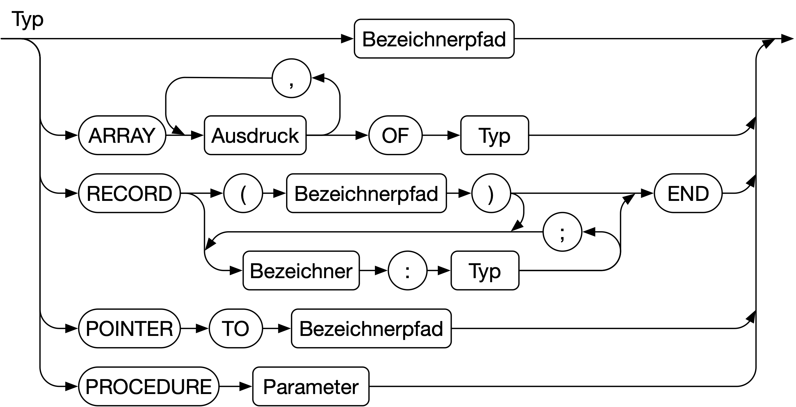Abbildung 5: Syntaxdiagramm für Typ
Typen werden wie folgt deklariert:
Typdeklaration = Bezeichner, ['*'], '=' Typ;
Typ = Bezeichnerpfad | ArrayTyp | Datensatztyp | Zeigertyp | Prozedurtyp;

Homogener Datenbehälter
Eine Datenstruktur, bei der alle Felder von gleicher Art sind, kann als Array-Typ realisiert werden. Ein Array-Typ hat in Oberon immer eine feste Größe. In der Signatur einer Funktion kann aber ein sogenanntes offenes Array notiert werden (siehe Kapitel 6).
ArrayTyp = 'ARRAY', Ausdruck, {',', Ausdruck}, 'OF', Typ;
Auf ein Array kann Feldweise über einen Index zugegriffen werden. (Siehe Kapitel 7.1.1.) Sind in der Deklaration mehrere Größenangaben (durch Komma getrennt) vorhanden, so handelt es sich um ein Mehrdimensionales Array. Die Dimensionen werden stets in der gleichen Reihenfolge behandelt.

Heterogene Datensätze
Um verschiedenartige Daten zu gruppieren und gemeinsam zu behandeln, bietet Oberon mit RECORD einen Typ für Datensätze an. Die Datenanteile werden ebenso wie beim Array als Felder bezeichnet. Die Felddefinitionen sind syntaktisch Variablendefinitionen. Erweiterte Typen können die Bezeichner von Feldern des Basistyps weder überlagern noch deklarieren.
Datensatztyp = 'RECORD', ['(', Bezeichnerpfad, ')'], [Variablendeklaration, {';', Variablendeklaration}], 'END';
Auf die Felder eines Datensatzes kann durch das Anhängen eines Punktes über ihren Bezeichner zugegriffen werden. (Siehe Kapitel 7.1.1.)
Wird bei der Deklaration eines Datensatzes ein Bezeichnerpfad angegeben, so handelt es sich um eine Typerweiterung des bezeichneten Datensatzes. Den Typ der in Klammern angegeben wird bezeichnet man als Basistyp. Hat eine Variable einen erweiterten Typ, dann kann sie an jeder Stelle verwendet werden, an der der Basistyp gültig ist. Zusätzlich zu den Feldern des Basistyps werden die Felder der neuen Deklaration für den Zugriff verfügbar, wenn die Variable auf diese Weise als Erweiterung deklariert ist.

Zeiger
Mithilfe von Zeigertypen werden dynamische Variablen realisiert, die zur Programmlaufzeit nach Bedarf erzeugt und durch die automatische Speicherbereinigung (garbage collection) wieder entfernt werden können, wenn kein Zeiger mehr auf die Variable verweist, der über einen noch aktiven Sichtbarkeitsbereich erreichbar ist. In Oberon-07 können dynamische Variablen nur als RECORD definiert werden. Zeiger für andere Typen sind nicht möglich.
Zeigertyp = 'POINTER', 'TO', Typ;
Um einem Zeiger zu folgen und Operationen auf seinem Ziel zu erreichen, wird ein Zirkumflex (^) verwendet. (Siehe Kapitel 7.1.1.)

Prozedurverweise
War es in Pascal noch so, dass Prozeduren (und Funktionen) zwar als Parameter an andere Prozeduren übergeben werden konnten, aber nicht in anderen Variablen für eine spätere Nutzung gespeichert werden konnten, sind in Oberon Prozeduren gleichzeitig auch vollwertige Datentypen.
Prozedurtyp = 'PROCEDURE', [Parameter];
Die (formalen) Parameter werden bei einem Prozedurverweis wie folgt angegeben. Diese Form entspricht der Angabe bei der Signatur, die zu der Prozedurdefinition gehört. (Siehe Kapitel 6.) Prozedurverweise können nur auf Prozeduren verweisen, deren Parameter semantisch identisch definiert sind. Die Bezeichner der einzelnen Komponenten sind dabei nicht erheblich.
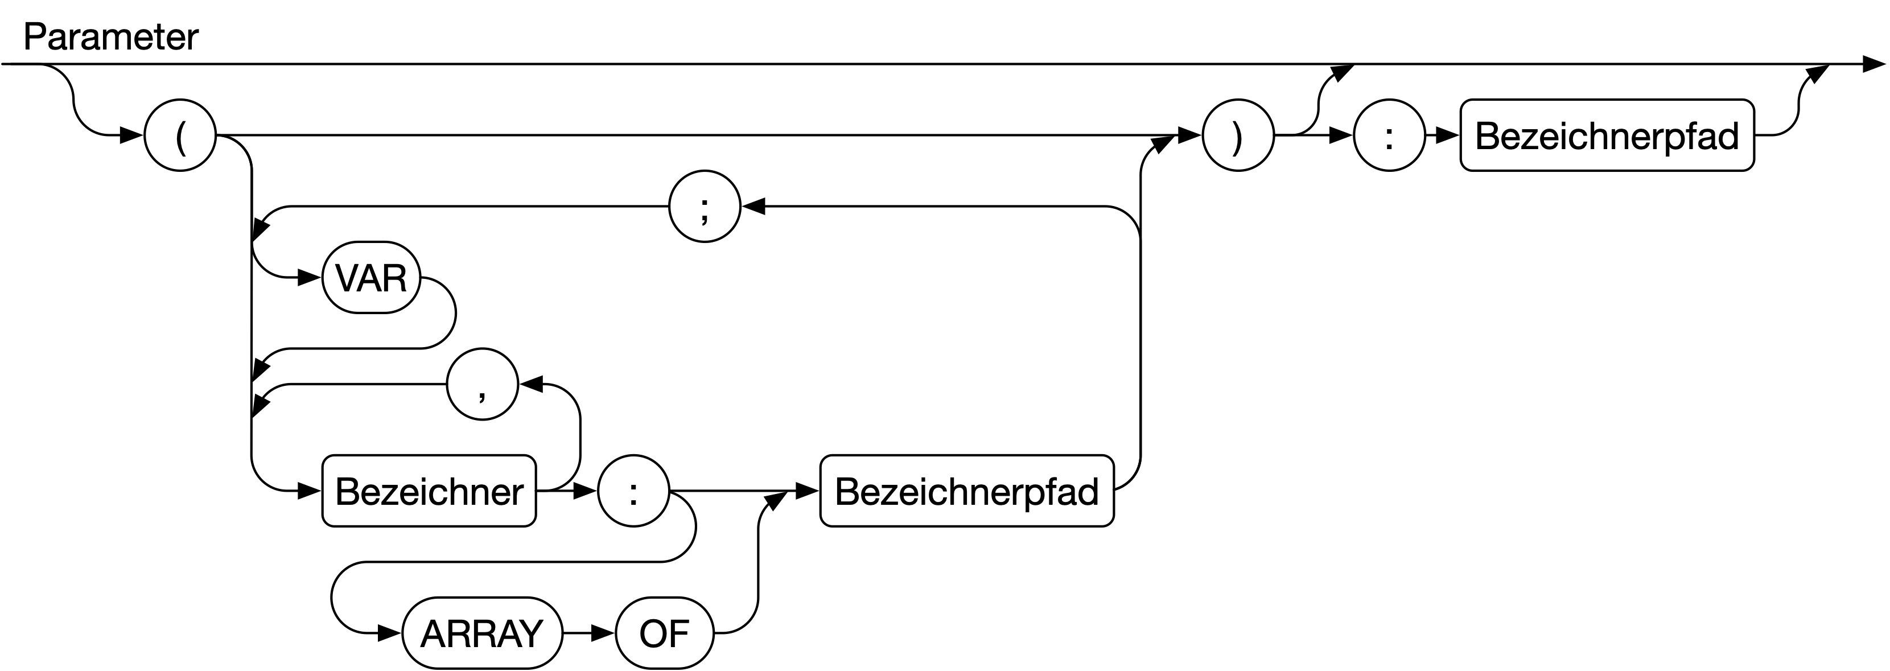Abbildung 6: Syntaxdiagramm für Parameter

Beispiele
TYPE
Schachfigur* = INTEGER;
Feldfarbe* = INTEGER;
Spielfeld = POINTER TO SpielfeldDaten;
SpielfeldDaten = RECORD
besetzt: BOOLEAN;
Farbe: Feldfarbe
END;
DameDaten = RECORD (SpielfeldDaten)
AnzahlDerSteine: INTEGER
END;
SchachDaten* = RECORD (SpielfeldDaten)
Figur*: Schachfigur;
aufGrundlinie: BOOLEAN
END;
Spielbrett* = ARRAY 8, 8 OF Spielfeld;

Typregeln
Die Typkompatibilität von Prozedurtypen orientiert sich an der Signatur der Prozedur. D.h. wenn eine Prozedur die gleiche Anzahl an Parameter mit den gleichen Argumenttypen hat und sich auch im Rückgabetyp nicht unterscheidet, ist sie mit dem Prozedurtyp nutzbar.
Bei numerischen Typen gibt es im klassischen Oberon eine nicht-permutative Inklusion:
SHORTINT ⊆ INTEGER ⊆ LONGINT ⊆ REAL ⊆ LONGREAL
Ein enthaltener Typ kann also einer Variable vom Typ der Obermenge zugewiesen werden, während das Gegenteil nicht der Fall ist.
Diese Regel gilt in Oberon-07 nicht. Es ist keine direkte Zuweisung zwischen REAL und INTEGER möglich. Es stehen aber eingebaute Funktionsprozeduren für die Konversion zur Verfügung. (Siehe Kapitel 8.1.) Der Typ BYTE kann in Oberon-07 einem INTEGER direkt zugewiesen werden. Auch die entgegengesetzte Zuweisung ist erlaubt.

Variablen
Globale Variablen gelten bei der Softwareverifikation als problematisch, weil die Änderungen an deren Werten im Quellcode so weit verstreut sein können, dass bestimmte Fehler schwer zu finden sind. Das was in der Sprachbeschreibung von Oberon als global bezeichnet wird, ist in Wirklichkeit immer in einem Modul gekapselt und somit tatsächlich in einem eingeschränkten Sichtbarkeitsbereich. Mehr noch: in Oberon-07 sind selbst exportierte Variablen vor direkten Schreibzugriffen aus fremden Modulen geschützt. Die Unterscheidung von globalen Variablen und lokalen Variablen, deren Gültigkeit mit dem Verlassen einer Prozedur erlischt, ist dennoch erforderlich.
Deklariert werden Variablen stets mit einer Typangabe:
Variablendeklaration = Bezeichner, ['*'], {',', Bezeichner, ['*']}, ':', Typ;

Beispiele
VAR
i, j, k : INTEGER;
Compilerschalter* : SET;
Text: ARRAY laengenKonstante OF CHAR;
Affe: POINTER TO Baum.Knoten;

5.2 Sichtbarkeitsbereiche und Initialisierungen
Variablen, die im selben Sichtbarkeitsbereich deklariert werden, müssen unterschiedliche Bezeichner verwenden. Variablen, die im Rahmen einer Prozedur deklariert werden, können Bezeichner des sie umgebenden Bereichs für andere, lokale Variablen verwenden. Die Variable aus der Umgebung wird dabei dem Zugriff der Prozedur selbst und den Unterprozeduren entzogen.
Diese Regeln zu den Sichtbarkeitsbereichen gelten auch für die Bezeichner von Prozeduren Typen und Konstanten: Grundsätzlich können lokale Deklarationen in einem Sichtbarkeitsbereich bestehende Deklarationen aus anderen Sichtbarkeitsbereichen verdecken, wenn sie den gleichen Bezeichner haben. Es kann beispielsweise auch der Bezeichner einer Konstante durch einen Bezeichner eines Typs verdeckt werden.
Bei ihrer Deklaration haben Variablen grundsätzlich keinen festgelegten Wert. Die Initialisierung muss innerhalb des Sichtbarkeitsbereichs der Variablen in Form einer (oder mehrerer) Anweisung(en) erfolgen, bevor die Variable anderweitig verwendet wird. Bei strukturierten Variablen gilt dies auch für alle enthaltenen Felder.

Prozeduren
Wie schon im vorangegangenen Abschnitt angedeutet, gehört zu einer Prozedurdefinition eine Deklarationsfolge in der lokale Konstanten, Typen, Variablen, und Prozeduren enthalten sein können. Diese sind im Sichtbarkeitsbereich, den die Prozedur eröffnet. Aber auch die Parameter, die zusammen mit der Prozedur deklariert werden, sind Variablen, die in diesem Sichtbarkeitsbereich gültig sind.
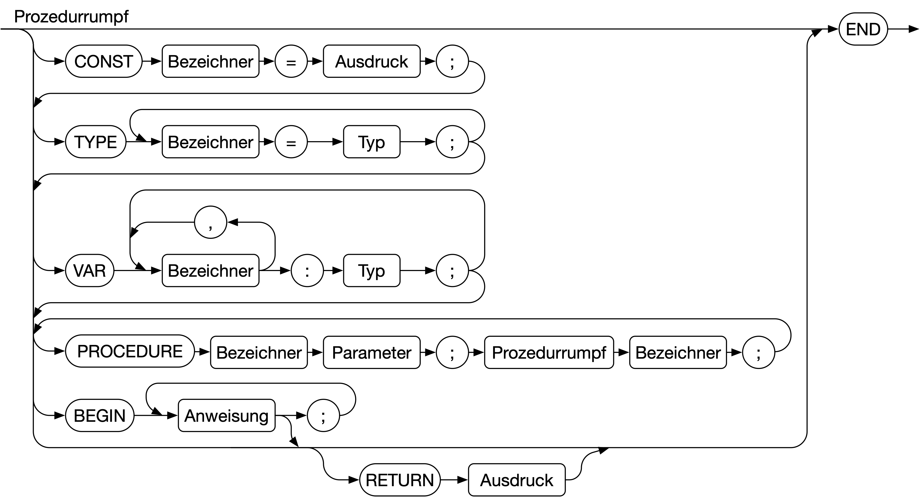Abbildung 7: Syntaxdiagramm Prozedurrumpf
Prozedurdefinition = Prozedurkopf, ';', Prozedurrumpf, Bezeichner;
Prozedurkopf = 'PROCEDURE', Bezeichner, ['*'], [Parameter];
Prozedurrumpf = Deklarationsfolge, ['BEGIN', Anweisungsfolge], ['RETURN' Ausdruck], 'END';
Prozeduren können mit einen Rückgabewert deklariert werden. Prozeduren mit deklariertem Rückgabewert (Funktionsprozeduren) können in beliebigen Ausdrücken aufgerufen werden und haben am Ende ihrer Deklaration einen mit RETURN eingeleiteten Ausdruck, der den Rückgabewert festlegt. In klassischem Oberon ist RETURN eine Anweisung, die an beliebigen Stellen in der Funktion verwendet werden kann.
Die Parameter einer Prozedur werden wie folgt spezifiziert.
Parameter = '(', [Parameterabschnitt, {';', Parameterabschnitt}], ')', [':', Bezeichnerpfad];
Parameterabschnitt = ['VAR'], Bezeichner, {',', Bezeichner}, ':', {'ARRAY OF'}, Bezeichnerpfad;
Parameter, die mit VAR deklariert werden, können verwendet werden, um die Werte von Variablen des aufrufenden Sichtbarkeitsbereichs zu ändern. Oberon-07 und klassisches Oberon unterscheiden sich bei der Behandlung der Parameter ohne VAR: Während in klassischem Oberon für diese Parameter stets eine lokale Variable geführt wird, die mit dem Wert des übergebenen Arguments initialisiert wird, verwendet Oberon-07 für Record- und Array-Typen keine zusätzlichen Variablen, sondern verhindert nur Schreibzugriffe über den Parameter-Bezeichner.
Wird ein Parameter mit ARRAY OF ohne Dimensionsgröße angegeben, so können als Argument gleich typisierte Arrays beliebiger Größe verwendet werden. Im anderen Fall gilt die Größenangabe in der Typdeklaration (Siehe Kapitel 4.2.1.)
Für den hinter dem Doppelpunkt angegebenen Rückgabetyp einer Funktionsprozedur sind Record- und Array-Typen ausgeschlossen und bei Bedarf muss ersatzweise ein Zeigertyp verwendet werden.
Die Deklarationsstelle einer Prozedur bestimmt deren Sichtbarkeitsbereich in der gleichen Weise, wie die Deklarationsstelle einer Variablen deren Sichtbarkeitsbereich bestimmt.
Prozeduren ohne Rückgabewert werden nur in Anweisungen aufgerufen, Funktionsprozeduren werden aus Ausdrücken heraus aufgerufen. (Siehe Kapitel 7.3.) Alle Prozeduren können über ihren Bezeichner in Ausdrücken verwendet werden, ohne dass ein Aufruf erfolgt. In diesem Fall wird ein Prozedurverweis verwendet. (Siehe Kapitel 4.2.4.) Um diesen Fall eindeutig zu machen, wird für den Aufruf in Ausdrücken grundsätzlich ein folgendes Klammerpaar gefordert, selbst wenn die Funktionsprozedur keine Argumente hat bzw. ohne Parameter deklariert wurde.
Das überladen von Prozedurbezeichnern ist nicht möglich. Es können also im gleichen Sichtbarkeitsbereich nicht zwei Prozeduren mit gleichen Namen und unterschiedlichen Parametertypen deklariert werden.
Prozeduren rufen sich unter Umständen gegenseitig auf, aber nur bereits deklarierte Prozeduren können direkt aufgerufen werden. In Oberon-07 müssen Prozedurverweise verwendet werden um das resultierende Henne-Ei-Problem zu lösen. (Siehe Kapitel 4.2.4.) Im klassischen Oberon gibt es die Form einer Vorwärtsdeklaration, bei der eine Prozedur bekannt gemacht werden kann, obwohl die Deklaration erst weiter unten im Quelltext erfolgt.
Vorwärtsdeklaration = 'PROCEDURE', ,'^' , Bezeichner, ['*'], [Parameter];

Beispiele
Die in den Beispielen enthaltenen Anweisungen werden im nächsten Abschnitt behandelt.
PROCEDURE Maximum (a, b: REAL): REAL;
BEGIN
IF a < b THEN b := a END
RETURN b END Maximum;
PROCEDURE inGrossbuchstaben(VAR k: ARRAY OF CHAR);
VAR pos: INTEGER;
BEGIN pos := 0;
WHILE pos < LEN(k) DO
CASE k[pos] OF
0X .. "@": (* NOP *)
|"a" .. "z": k[pos]:= CHR(ORD(k[pos])-32)
|"ä": k[pos]:="Ä" |"ö": k[pos]:="Ö" |"ü": k[pos]:="Ü"
|"ß": k[pos]:="ẞ" (* ist nicht in Latin1 enthalten *)
| "{" .. 1FFFFFX: (* Im Beispiel gilt: CHAR hat 21 Bit *)
END;
INC(pos) END
END inGrossbuchstaben;

Anweisungen
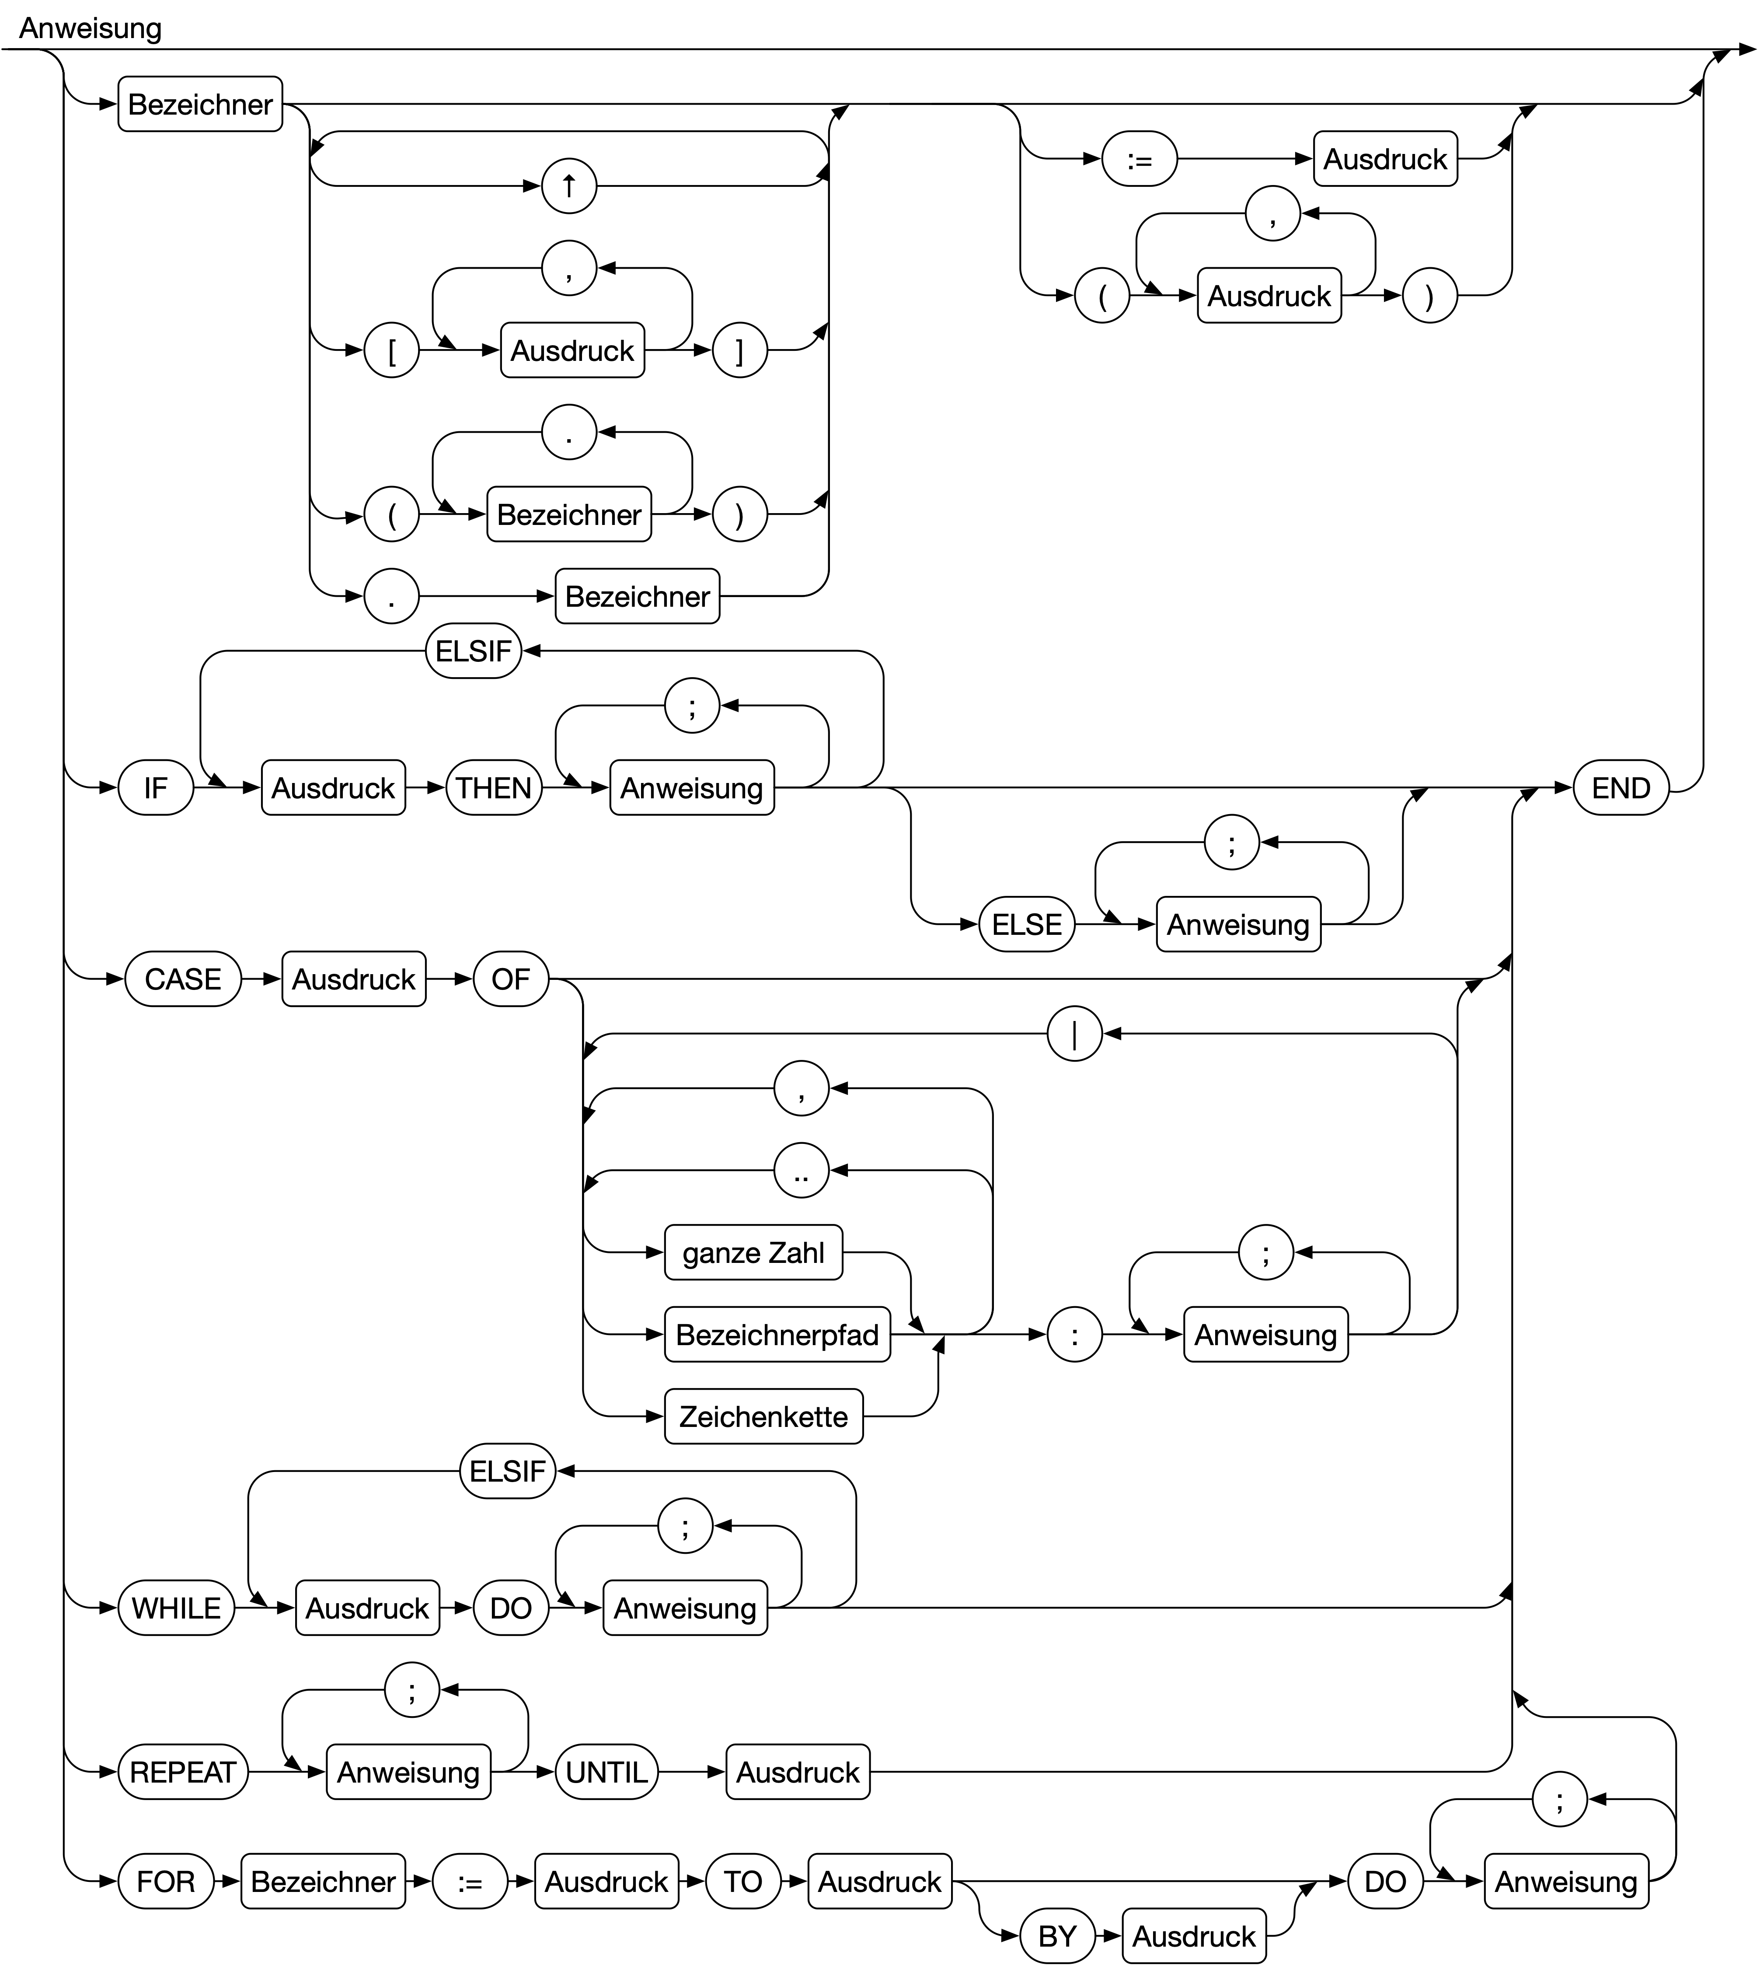Abbildung 8: Syntaxdiagramm für Anweisung

In einer Anweisungsfolge ist das Trenner-Zeichen zwischen zwei Anweisungen das Semikolon. Oberon-07 kennt sieben Arten von Anweisungen:
Anweisungsfolge = Anweisung, {';', Anweisung};
Anweisung = [Zuweisung | Prozeduraufruf | IfAnweisung | CaseAnweisung | WhileAnweisung | RepeatAnweisung | ForAnweisung];
Darüber hinaus hat klassisches Oberon noch eine Return-Anweisung und eine Exit-Anweisung. (Siehe Kapitel 7.4.1.1.)

Zuweisungen
Die vielleicht grundlegendste Anweisung ist die Zuweisung. Um einer Variablen einen neuen Wert zuzuweisen, muss sie in der Regel vollständig spezifiziert sein: Wenn sie innerhalb eines ARRAY oder einem RECORD liegt, ist ein Selektor erforderlich. Das gleiche gilt, wenn einem Zeiger gefolgt wird.
Zuweisung = Instanz, ':=', Ausdruck;
Instanz = Bezeichnerpfad, {Selektor};
Ein ARRAY OF CHAR kann über eine Zuweisung mit dem Inhalt einer Zeichenkette gefüllt werden. Dabei muss die Größe so dimensioniert sein, dass jedes Zeichen der Zeichenkette und ein Nullzeichen am Ende (0X) Platz finden.
Sind Records oder Arrays vom gleichen Typ, können ihre Variablen in Gänze zugewiesen werden. Daten eines erweiterten Datensatzes können einer Variablen eines seiner Basistypen zugewiesen werden, aber nicht umgekehrt. Zusätzlich ist es in Oberon-07 möglich Arrays, deren Typen kompatibel sind, mit einer einfachen Zuweisung zu kopieren, wenn das Ziel nicht kürzer als die rechte Seite der Zuweisung ist.
Für das Ziel einer Zuweisung ist die Angabe eines Moduls im Bezeichnerpfad in Oberon-07 nicht zulässig, da exportierte Variablen nur gelesen und nicht verändert werden dürfen. Diese Beschränkung besteht in klassischem Oberon nicht.

Selektoren
Um eine Instanz genau spezifizieren und auf die Felder eines Arrays oder Records zugreifen zu können ist in vielen Fällen ein Selektor erforderlich. Aber auch ein sogenannter Typwächter wird über eine solche Angabe realisiert, die dem Variablenbezeicher hintangestellt wird.
Selektor = ('.', Bezeichner) | ('[', Ausdruck, {',',Ausdruck}, ']') | '^' | ('(', Bezeichnerpfad, ')');
Wird einem Datensatzbezeichner ein Selektor nachgestellt, der mit einem Punkt beginnt, so soll der folgende Bezeichner dem Namen eines Felds in diesem RECORD entsprechen. Ist ein Selektor ein Ausdruck in eckigen Klammern, wird der Index einer Array-Variablen spezifiziert. Besteht der Selektor nur aus einem Zirkumflex, so wird eine dynamische Variable durch ihren Zeiger gefunden. Wenn ein Zeiger auf einen RECORD verwendet wird und ein Zugriff auf dessen Felder erfolgen soll, wird kein Zirkumflex verwendet. In diesem Fall wird direkt mit dem Punkt auf das Feld zugegriffen. Die Dereferenzierung erfolgt also automatisch.
Ein Typwächter, bei dem der Name eines Datensatztypen in runden Klammern den Selektor bildet, ermöglicht innerhalb eines Ausdrucks den dynamischen Typ einer Datensatzvariablen vorauszusetzen. Dabei führt eine fehlerhafte Typangabe zu einem Abbruch wie bei ASSERT. (Siehe Kapitel 8.1.1.) Mit einem Typwächter werden sogenannte Downcasts realisiert. Dies ist allerdings auch mit einer anderen Kontrollstruktur möglich. (Siehe Kapitel 7.4.)

Ausdrücke und Operatoren
Obwohl Ausdrücke auch bei der Definition von Konstanten vorkommen, sind sie dort nicht uneingeschränkt nutzbar. (Siehe Kapitel 3.1.)
In der folgenden Abbildung kann man, ebenso wie in der EBNF Schreibweise, nachvollziehen, welche Operatoren stärker binden als andere. Die jeweils engere Schleife hat Vorrang.
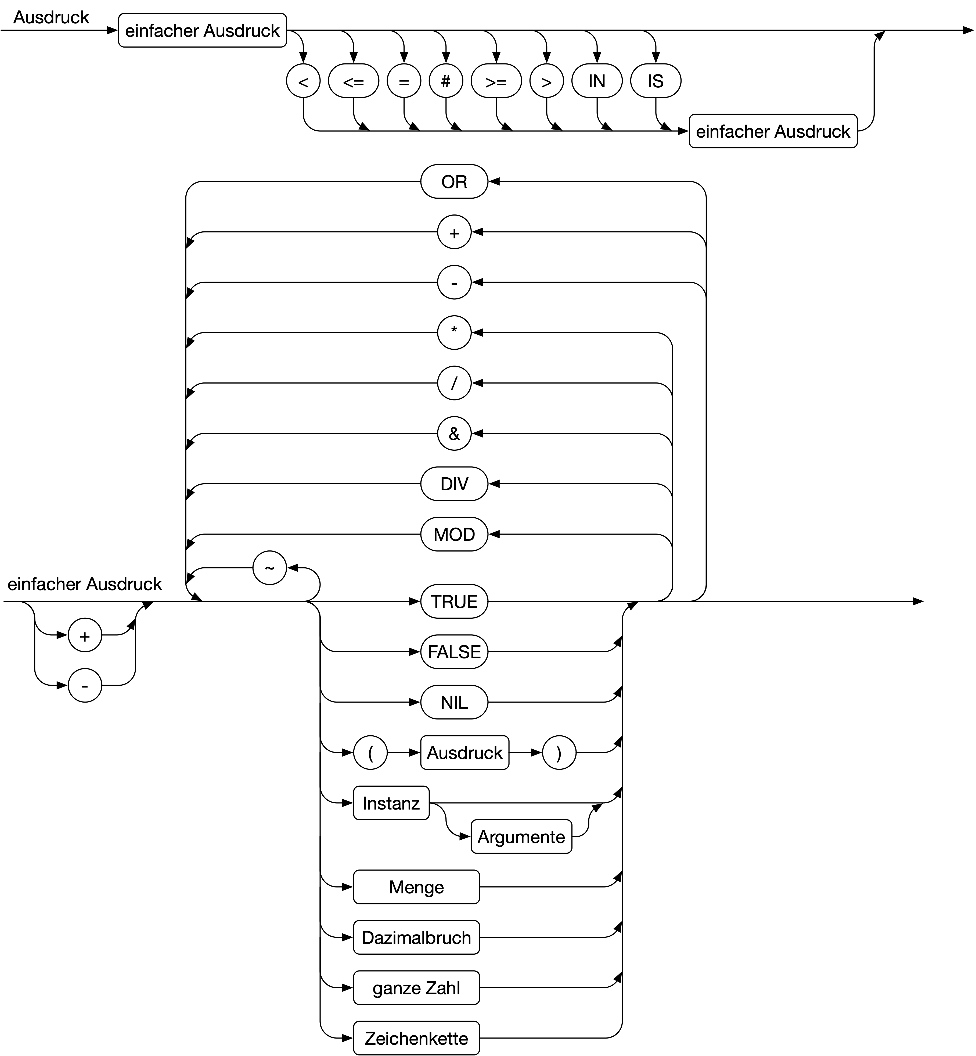Abbildung 9: Syntaxdiagramm für Ausdruck und einfacher Ausdruck
Für die Definitionen der EBNF gilt hat der Operator Vorrang, der mit geringerer Verschachtelungstiefe erreicht wird.
Ausdruck = einfacher Ausdruck, [Vergleichsoperator, einfacher Ausdruck];
einfacher Ausdruck = ['+' | '-'], Term, {('+' | '-' | 'OR'), Term};
Vergleichsoperator = '<' | '<=' | '=' | '#' | '>=' | '>' | 'IN' | 'IS';
Term = Faktor, {('*' | '/' | 'DIV' | 'MOD' | '&'), Faktor};
Faktor = ganze Zahl | Dezimalbruch | Zeichenkette | 'NIL' | 'TRUE' | 'FALSE' | Menge | Prozeduraufruf | ('(', Ausdruck, ')') | ('~', Faktor);
Enthält ein Ausdruck einen Vergleichsoperator, so wird er immer zu einem booleschen Ergebnis ausgewertet. Die booleschen Operatoren & und OR werten ihren rechten Operanden nur aus, wenn das Ergebnis nicht bereits durch den linken Operanden eindeutig bestimmt ist (lazy evaluation). Die syntaktische Aufteilung in Term und Faktor spiegelt die Hierarchie und Auswertungsreihenfolge der Operatoren wider.
In der folgenden Tabelle gelten die Angaben für REAL und INTEGER in klassischem Oberon auch für LONGREAL und LONGINT. In Oberon-07 ist es nicht zulässig einen Operanden vom Typ REAL mit einem Operanden eines anderen Typs in zusammen mit einem dieser Operatoren zu verwenden. In beiden Varianten von Oberon kann der Typ CHAR ebenfalls nicht mit anderen Typen für diese Operatoren verwendet werden.

Operator | Datentypen | Bedeutung
+ | BYTE, INTEGER, REAL | Summe (oder als Vorzeichen)
+ | SET | Vereinigungsmenge
- | BYTE, INTEGER, REAL | Differenz (oder Vorzeichenwechsel)
- | SET | Differenz (z. B. {1,2}-{2,3}={1})
OR | BOOLEAN | Disjunktion/Oder (TRUE gdw. mindestens einer der beiden Operanden ist TRUE)
> | BYTE, CHAR, INTEGER, REAL | Größer (TRUE gdw. linker Operand ist größer)
>= | BYTE, CHAR, INTEGER, REAL | Größer oder gleich (TRUE gdw. rechter Operand ist kleiner)
= | alle zueinander kompatiblen Typen | Äquivalenz (TRUE gdw. gleich)
<= | BYTE, CHAR, INTEGER, REAL | Kleiner oder gleich (TRUE gdw. rechter Operand ist größer)
< | BYTE, CHAR, INTEGER, REAL | Kleiner (TRUE gdw. linker Operand ist kleiner)
# | alle zueinander kompatiblen Typen | Divergenz (TRUE gdw. ungleich)
IS | links: POINTER oder RECORD  rechts: Typ | Typprüfung (TRUE gdw. der dynamische oder statische Typ der Variablen entspricht dem rechten Operanden oder ist eine Erweiterung dieses Typs)
IN | links: INTEGER  rechts: SET | Enthalten in (TRUE gdw. linker Operand ist im rechten enthalten)
* | BYTE, INTEGER, REAL | Produkt
* | SET | Schnittmenge
/ | BYTE, INTEGER, REAL | Quotient
/ | SET | Symmetrische Differenz  (z. B. {1,2}/{2,3}={1,3})
DIV | BYTE, INTEGER, REAL | Ganzzahliger Quotient
MOD | BYTE, INTEGER, REAL | Divisionsrest
& | BOOLEAN | Konjunktion/Und (TRUE gdw. beide Operanden sind TRUE)
~ | BOOLEAN | Negation/Nicht (TRUE gdw. Operand ist FALSE)

Unterprogrammaufruf
Eine Prozedur wird immer mit den bei ihrer Deklaration festgelegten Parametern aufgerufen. Die Argumente beim Aufruf sind unter den Bezeichnern der Parameter in der Prozedur verfügbar. Handelt es sich um einen Parameter, der mit VAR deklariert wurde, ist es erforderlich, dass das Argument zu einer Variablen ausgewertet werden kann. Alle Argumente werden vollständig ausgewertet, bevor der Aufruf erfolgt.
Nach der Abarbeitung einer Prozedur im Rahmen einer einer Anweisung wird das Programm hinter dem Prozeduraufruf fortgesetzt. Beim Aufruf einer Funktionsprozedur innerhalb eines Ausdrucks wird die Auswertung des Ausdrucks mit dem Rückgabewert der Prozedur fortgesetzt. In diesem Fall sind bei parameterlosen Funktionsprozeduren die (leeren) Klammern erforderlich.
Prozeduraufruf = Instanz, [Argumente];
Argumente = '(', [Ausdruck, {',', Ausdruck} ], ')';

Kontrollstrukturen
Die einfachste Anweisung, um in Oberon eine Verzweigung zu programmieren ist die If-Anweisung.
IfAnweisung = 'IF', Ausdruck, 'THEN', Anweisungsfolge, {'ELSIF', Ausdruck, 'THEN', Anweisungsfolge}, ['ELSE' Anweisungsfolge], 'END';
Es wird immer nur die Anweisungsfolge ausgeführt, die zu dem Ausdruck gehört, der als erster als TRUE ausgewertet werden kann. Eine Else-Klausel am Ende der Anweisung wird ausgeführt, wenn alle Ausdrücke zu FALSE ausgewertet werden. Fehlt die Else-Klausel, so wird das Programm hinter der If-Anweisung normal fortgesetzt.
Bei einer Case-Anweisung wird nur ein einziger Ausdruck verwendet, um zwischen mehreren Fällen zu unterscheiden. Der Wert des Ausdrucks legt den Fall fest, der die passende Anweisungsfolge enthält. Das Trenner-Symbol zwischen den Fällen ist der senkrechte Strich. Eine Else- oder Otherwise-Klausel kennt Oberon für Case-Anweisungen nicht.
CaseAnweisung = 'CASE', Ausdruck, 'OF', Fall, {'|', Fall}, 'END';
Fall = [Bereich, {',', Bereich}, ':', Anweisungsfolge];
Bereich = (ganze Zahl | Zeichenkette | Bezeichnerpfad), ['..', (ganze Zahl | Zeichenkette | Bezeichnerpfad)];
Der Typ des Ausdrucks hinter CASE ist eingeschränkt: Es können nur Konstanten des Typs INTEGER und CHAR verwendet werden. In Oberon-07 wird zusätzlich gefordert, dass in der Fallunterscheidung eine lückenlose Abdeckung eines Wertebereichs von 0 bis zu einem gegebenen Maximum enthalten sein soll. Negative Werte sind folglich nicht zulässig. In klassischem Oberon lässt die Syntax im Bereich konstante Ausdrücke aller Art zu.
Aber der neuere Standard erlaubt zusätzlich das syntaktische Konstrukt für eine Fallunterscheidung bezüglich des dynamischen Typs zu verwenden. In diesem Fall wird der Ausdruck hinter CASE (ein Zeiger oder RECORD) mit den Typbezeichnern in den Fällen verglichen. Es sind hierbei nur Typen möglich, die Erweiterungen des Typs der Case-Variablen sind. In der Anweisungsfolge, die mit dem dynamischen Typ übereinstimmt wird die Variable dann als vom erweiterten Typ behandelt und dessen Felder sind somit sichtbar.
Letztere Funktion ist in klassischem Oberon mit der With-Anweisung realisierbar:
WithAnweisung = 'WITH', Bezeichnerpfad, ':', Bezeichnerpfad , 'DO', Anweisungsfolge, 'END';
Auch hier wird in der Anweisungsfolge die Variable links vom Doppelpunkt als vom Typ rechts vom Doppelpunkt behandelt. Sind Variable und Typ nicht passend, so handelt sich das um einen Fehler. Daher wird WITH immer erst nach einem Typtest verwendet.

Schleifen
Wiederholungen können in Oberon mit verschiedenen Schleifenkonstrukten realisiert werden. Soll nach dem Ausführen eines Programmteils überprüft werden soll, ob eine Wiederholung erforderlich ist, ist eine Repeat-Anweisung angemessen:
RepeatAnweisung = 'REPEAT', Anweisungsfolge, 'UNTIL', Ausdruck;
Die Anwendungsfolge wird also solange ausgeführt, bis der angegebene Ausdruck zu TRUE ausgewertet wird.
Wenn schon zu Beginn einer Schleife überprüft werden kann, ob die Anweisungsfolge ausgeführt werden soll, bietet sich eine While-Schleife an:
WhileAnweisung = 'WHILE', Ausdruck, 'DO', Anweisungsfolge, {'ELSIF', Ausdruck, 'DO', Anweisungsfolge}, 'END';
Die Verwendung von ELSIF innerhalb einer While-Schleife ist eine Neuerung von Oberon-07. Eine While-Schleife wird solange ausgeführt, wie einer der angegeben Ausdrücke zu TRUE ausgewertet wird. Es wird immer nur die Anweisungsfolge ausgeführt, die zu dem Ausdruck gehört, der als erster wahr ist.

Endlosschleifen und vorzeitiger Ausstieg
In klassischem Oberon gibt es eine Endlosschleife, die in ihrer Syntaxregel zunächst kein Abbruchkriterium enthält.
Endlosschleife = 'LOOP', Anweisungsfolge, 'END';
Die Anweisung EXIT kann in klassischem Oberon als Anweisung verwendet werden, um die Ausführung einer Endlosschleife zu beenden. Außerhalb einer Schleife mit LOOP kann diese Anweisung nicht verwendet werden. Bei Oberon-07 wurde diese Schleifenart entfernt, weil die Erfahrung zeigte, dass sie vergleichsweise selten verwendet wurde.
Aber EXIT ist nicht einzige Anweisung mit der eine Endlosschleife verlassen werden kann: RETURN ist in klassischen Oberon eine Anweisung, die eine aufgerufene Prozedur sofort verlässt. Innerhalb von Prozeduren mit Rückgabewert muss hinter jedem RETURN ein Ausdruck folgen. In klassischem Oberon ist es möglich, an mehreren Stellen innerhalb einer Prozedur die Return-Anweisung zu verwenden.

Abgezählte Wiederholung
Oberon-07 hat die auch in Oberon-2, Modula-2 und Pascal vorhandene For-Anweisung, die im klassischen Oberon zur Vereinfachung der Sprache eliminiert wurde, wieder eingeführt:
ForAnweisung = 'FOR', Bezeichner, ':=', Ausdruck, 'TO', Ausdruck, ['BY', Ausdruck], 'DO', Anweisungsfolge, 'END'};
Die bezeichnete Variable muss vom Typ INTEGER sein und wird als Kontrollvariable bezeichnet. Das Ändern des Wertes der Kontrollvariablen in der Anweisungsfolge einer For-Schleife ist unzulässig. Die Kontrollvariable wird nach jedem Durchlauf des Schleifenkörpers gemäß dem Ausdruck hinter BY erhöht, oder erniedrigt. Die Ausführung entspricht ansonsten einer While-Schleife. Der Schleifenkörper wird so oft ausgeführt, wie der Wert der Kontrollvariablen innerhalb des angegebenen (geschlossenen) Intervalls ist.
Hier ein Beispiel:
FOR i := 1 TO 11 BY 2 DO Texts.WriteInt(Out,i,3) END
(* Ergebnis im Text "Out": 1 3 5 7 9 11 *)

Im Sprachstandard vorhandene Deklarationen
Die Unterscheidung zwischen Schlüsselwörtern und vordeklarierten Bezeichnern mag an einigen Stellen akademisch erscheinen. TRUE, FALSE und NIL beispielsweise hätten - wie in der Programmiersprache C - theoretisch auch Bezeichner mit den Werten 0 und 1 realisiert werden können. Ein wichtiger Unterschied ist, dass vordeklarierte Bezeichner in einer Deklaration für einen anderen Zweck verwendet werden können. Dies erfolgt nach dem gleichen Prinzip, wie lokale Deklarationen die Bezeichner aus globalen Deklarationen neu belegen können. Für Schlüsselwörter ist das nicht möglich.

Vordeklarierte Prozeduren
Oberon enthält einige Prozeduren, die immer deklariert sind. Einige davon lassen sich in der Sprache selbst nicht spezifizieren. Trotzdem werden im folgenden Deklarationen zu allen vordeklarierten Prozeduren angegeben und mit Kommentaren fehlende Sprachmittel und Funktionsweisen dargestellt.

Oberon-07
Die vordeklarierten Prozeduren sind in beiden Sprachvarianten sehr ähnlich. Die hier verwendeten Typen und Konstanten dienen nur der Erläuterung und sind keine Deklarationen, die in Oberon Programmen so verwendet werden können.
CONST kleinsterInt = 80000000H; (*32 Bit-Computer; negativ; Minimum*)
TYPE
ZahlT = INTEGER (* oder *) REAL;
(* bzw. auch LONGINT und LONGREAL in klassischem Oberon *)
ArrayT = ARRAY (* Länge *) OF (* beliebiger Typ *);
PointerT = POINTER TO (* irgendein Record *)
OrdinalT = CHAR (* oder *) SET (* oder *) BOOLEAN;

PROCEDURE ABS(x: ZahlT): ZahlT;
BEGIN IF x<0 THEN x:= -x END RETURN x END ABS;

PROCEDURE ASR(k, n: INTEGER): INTEGER;
BEGIN (*Verschiebe jedes Bit in k, das nicht das Vorzeichen ist,
um n Positionen nach rechts. k / 2n*)
END RETURN k END ASR;

PROCEDURE ASSERT(t: BOOLEAN);
BEGIN IF ~t THEN (* Abbruch des Nutzerkommandos im Oberon-System; Programmende *) END END ASSERT;

PROCEDURE CHR(k: INTEGER): CHAR;
RETURN (* <Num>H → <Num>X *) END CHR;

PROCEDURE FLOOR(x: REAL): INTEGER;
VAR k: INTEGER;
BEGIN k:= kleinsterInt; WHILE k<x DO INC(k) END
RETURN k-1 END FLOOR;

PROCEDURE FLT(k: INTEGER): REAL;
RETURN k END FLT;

PROCEDURE LEN(v: ArrayT): INTEGER;
RETURN (* Länge des Array v *) END LEN;

PROCEDURE LSL(k, n: INTEGER): INTEGER;
BEGIN (*Verschiebe jedes Bit in x um n Positionen nach links. k × 2n*)
END RETURN k END LSL;

PROCEDURE NEW(VAR p: PointerT); BEGIN
p:=(*Gültiger Zeiger auf eine neue dynamischen Variablen passenden Typs *)
END NEW;

PROCEDURE ODD(k: INTEGER): BOOLEAN;
RETURN k MOD 2 END ODD;

PROCEDURE ORD(c: OrdinalT): INTEGER;
RETURN (*Zahlenwert von c*) END ORD;

PROCEDURE PACK(VAR x: REAL;n: INTEGER);
BEGIN x := (* x × 2n *) END PACK;

PROCEDURE ROR(k, n: INTEGER): INTEGER;
BEGIN (*Verschiebe jedes Bit in k um n Positionen nach rechts. Setze die n ehemals am weitesten rechts stehenden Bitwerte auf die links frei gewordenen Positionen.*)
END RETURN k END ASR;

PROCEDURE UNPK(VAR x: REAL; VAR n: INTEGER);
VAR xNeu: REAL; nNeu: INTEGER;
BEGIN (* Bestimme 1.0 ≤ xNeu < 20.0 und nNeu so, dass gilt:
x := xNeu × 2nNeu *) x := xNeu; n:= nNeu
END UNPK;

Es ist nicht garantiert, dass ASR,LSL und ROR für negative n funktionieren.
Zusätzlich gibt es noch die Prozeduren INC, DEC, INCL und EXCL, die auch mit dem Pluszeichen bzw. Minuszeichen als Operator und einer Zuweisung erreicht werden können:
INC(k,i) → k:=k+i (Fehlt Argument i, dann wird 1 angenommen)
DEC(k,i) → k:=k-i (Fehlt Argument i, dann wird 1 angenommen)
INCL(m,e) → m:=m+{e}
EXCL(m,e) → m:=m-{e}

Klassisches Oberon
Satt ASR und LSL bietet klassisches Oberon die Funktion ASH, deren Argumente und Rückgabewert vom Typ LONGINT sind. Das Vorzeichen von n gibt die Schieberichtung an.
Die Funktionsprozedur LEN kann zusätzlich mit einem zweiten Parameter aufgerufen werden, der bei mehrdimensionalen Arrays die zu bestimmende Dimension angibt. Der Rückgabewert ist in jedem Fall LONGINT.
Für die Umwandlung zwischen verschiedenen Bitbreiten stehen die Funktionsprozeduren SHORT und LONG zur Verfügung. FLOOR heißt im klassischen Oberon ENTIER und liefert LONGINT.
Die Funktionsprozedur SIZE, die in Oberon-07 in das Modul System verschoben wurde, ist im klassischen Oberon noch eine vordeklarierte Prozedur.
Die Funktionsprozedur CAP liefert den Großbuchstaben zu einem übergebenen Buchstaben zurück und MIN und MAX stellen die jeweiligen Grenzwerte zu dem als Argument übergebenen Datentypen zur Verfügung.
Für NEW dürfen auch Zeiger auf andere Typen verwendet werden.
Statt ASSERT stellt klassisches Oberon die Prozedur HALT zur Verfügung, die in Kombination mit einer IF-Anweisung das Gleiche erreicht. HALT wird eine Integer-Konstante übergeben, deren Nutzen aber nicht zum Sprachstandard gehört.
Die Prozeduren PACK, UNPK und ROR hat klassisches Oberon nicht. Für ROR gibt es im Modul System eine Entsprechung in der Prozedur ROT.
Klassisches Oberon hat noch eine Prozedur COPY, die sich wie folgt schreiben lässt:
PROCEDURE COPY(Q: ARRAY OF CHAR; VAR Z: ARRAY OF CHAR);
VAR k: INTEGER;
BEGIN k:=0;
WHILE (k<LEN(Q))&(k<LEN(Z)) DO Z[k]:=Q[k]; INC(k) END;
Z[k-1]:= 0X
END COPY;

Das Modul SYSTEM
Das Modul SYSTEM ist eine optionale Komponente der Sprache Oberon. Module, die SYSTEM verwenden gelten als nicht portabel und die Deklarationen in SYSTEM können je nach Plattform variieren. Schranken, die Fehler vermeiden und Schaden abwenden sollen, werden mit den Prozeduren in SYSTEM teilweise aufgehoben. Über die im folgenden beschriebenen Deklarationen hinaus ist bei klassischem Oberon der Typ BYTE enthalten, der kompatibel zu CHAR und SHORT ist.
Name | Variante | Parameter: Typ | Rückgabetyp | Beschreibung
ADR | beide | v: beliebige Variable | INTEGER (LONGINT) | Speicheradresse der Variablen v.
BIT | beide | a, n: INTEGER | BOOLEAN | Bitzustand von Bit n an der Speicheradresse a.
CC | klassisch | n: INTEGER | BOOLEAN | Zustand von Prozessorflag n.
COPY | 07 | q, z, n: INTEGER | - | Kopiert n Worte aus dem Speicher ab Adresse q in den Bereich ab Adresse z.
GET | beide | a: INTEGER (LONGINT),  VAR v: einfacher Typ | - | Setzt den Wert von v gemäß dem Inhalt des Speichers ab Adresse a.
LSH | klassisch | v: SET/ INTEGER,  n: INTEGER | wie v | Bitverschiebung nach links für positive n. Verschiebung nach rechts für negative n.
MOVE | klassisch | q, z, n: INTEGER | - | Kopiert n Bytes aus dem Speicher ab Adresse q in den Bereich ab Adresse z.
NEW | klassisch | VAR v: Zeigertyp,  n: INTEGER | - | Reserviert n Bytes an Speicher und setzt den Zeiger v auf die Startadresse.
PUT | beide | a: INTEGER (LONGINT),  VAR v: einfacher Typ | - | Speichert den Wert von v im Speicher ab Adresse a.
ROT | klassisch | v: SET/ INTEGER,  n: INTEGER | wie v | Bitrotation nach links für positive n. Rotation nach rechts für negative n.
SIZE | 07 | T: Typ | INTEGER | Anzahl der Bytes, die für die Speicherung einer Variablen vom Typ T benötigt wird.
VAL | klassisch | T: Typ,  v: beliebige Variable | T | Lässt die Variable v innerhalb dieses Ausdrucks so erscheinen, als wäre sie vom Typ T.

Literatur
[Dijkstra 1985]
Methodik des Programmierens
E. W. Dijkstra, W.H.J. Feijen, 1985
Addison Wesley Verlag (Deutschland) GmbH
ISBN 3-925118-18-7
[Wirth 1990]
The Programming Language Oberon (Revision 1.10.90)
Niklaus Wirth, 1990
Institut für Informatik, Fachgruppe Computer-System
ETH-Zentrum, Zürich
[Wirth 2015]
Programming - A Tutorial (Revision 5.10.2015)
Programming in Oberon
Niklaus Wirth, 2015
ETH Zürich, Department Informatik, Fakultät für Computersysteme
Campus Zentrum, Zürich
[Wirth 2016]
The Programming Language Oberon (Revision 1.10.2013 / 3.5.2016)
Niklaus Wirth, 2016
ETH Zürich, Department Informatik, Fakultät für Computersysteme
Campus Zentrum, Zürich

Vollständige Grammatik
Die Syntaktischen Unterschiede zwischen Oberon und Oberon-07 sind überschaubar. Im Folgenden sind die Syntaxregeln alphabetisch nach dem Namen des definierten Symbols sortiert. Für das Symbol irgendein Zeichen wird keine Definition angegeben. Für Portabilität ist dafür als Minimum die Menge der druckbaren Zeichen des ASCII-Zeichensatzes empfehlenswert.

Oberon-07
Anweisung = [Zuweisung | Prozeduraufruf | IfAnweisung | CaseAnweisung | WhileAnweisung | RepeatAnweisung | ForAnweisung];
Anweisungsfolge = Anweisung, {';', Anweisung};
Argumente = '(', [Ausdruck, {',', Ausdruck} ], ')';
ArrayTyp = 'ARRAY', Ausdruck, {',', Ausdruck}, 'OF', Typ;
Ausdruck = einfacher Ausdruck, [Vergleichsoperator, einfacher Ausdruck];
Bereich = (ganze Zahl | Zeichenkette | Bezeichnerpfad), ['..', (ganze Zahl | Zeichenkette | Bezeichnerpfad)];
Bezeichner = (Großbuchstabe | Kleinbuchstabe), {Großbuchstabe | Kleinbuchstabe | Ziffer};
Bezeichnerpfad = Bezeichner, ['.', Bezeichner];
CaseAnweisung = 'CASE', Ausdruck, 'OF', Fall, {'|', Fall}, 'END';
Datensatztyp = 'RECORD', ['(', Bezeichnerpfad, ')'], [Variablendeklaration, {';', Variablendeklaration}], 'END';
Deklarationsfolge = ['CONST', {Konstantendefinition, ';'}], ['TYPE', {Typdeklaration, ';'}], ['VAR', {Variablendeklaration, ';'}], {Prozedurdefinition, ';'};
Dezimalbruch = Ziffer, {Ziffer},'.' {Ziffer}, [Skalierung];
einfacher Ausdruck = ['+' | '-'], Term, {('+' | '-' | 'OR'), Term};
Element = Ausdruck, ['..' Ausdruck];
Faktor = ganze Zahl | Dezimalbruch | Zeichenkette | 'NIL' | 'TRUE' | 'FALSE' | Menge | (Instanz, [Argumente]) | ('(', Ausdruck, ')') | ('~', Faktor);
Fall = [Bereich, {',', Bereich}, ':', Anweisungsfolge];
ForAnweisung = 'FOR', Bezeichner, ':=', Ausdruck, 'TO', Ausdruck, ['BY', Ausdruck], 'DO', Anweisungsfolge, 'END'};
ganze Zahl = Ziffer, ({Ziffer}|{hexadezimale Ziffer}, 'H');
Großbuchstabe = 'A' | 'B' | 'C' | 'D' | 'E' | 'F' | 'G' | 'H' | 'I' | 'J' | 'K' | 'L' | 'M' | 'N' | 'O' | 'P' | 'Q' | 'R' | 'S' | 'T' | 'U' | 'V' | 'W' | 'X' | 'Y' | 'Z';
hexadezimale Ziffer = '0' | '1' | '2' | '3' | '4' | '5' | '6' | '7' | '8' | '9' | 'A' | 'B' | 'C' | 'D' | 'E' | 'F';
IfAnweisung = 'IF', Ausdruck, 'THEN', Anweisungsfolge, {'ELSIF', Ausdruck, 'THEN', Anweisungsfolge}, ['ELSE' Anweisungsfolge], 'END';
Importliste = 'IMPORT', Bezeichner, [':=', Bezeichner], {',', Bezeichner, [':=', Bezeichner]}, ';';
Instanz = Bezeichnerpfad, {Selektor};
Kleinbuchstabe = 'a' | 'b' | 'c' | 'd' | 'e' | 'f' | 'g' | 'h' | 'i' | 'j' | 'k' | 'l' | 'm' | 'n' | 'o' | 'p' | 'q' | 'r' | 's' | 't' | 'u' | 'v' | 'w' | 'x' | 'y' | 'z';
Konstantendefinition = Bezeichner, ['*'], '=', Ausdruck;
Menge = '{', [Element, {',', Element}], '}';
Modul = 'MODULE', Bezeichner, ';', [Importliste], Deklarationsfolge, ['BEGIN', Anweisungsfolge], 'END', Bezeichner, '.';
Parameterabschnitt = ['VAR'], Bezeichner, {',', Bezeichner}, ':', {'ARRAY OF'}, Bezeichnerpfad;
Parameter = '(', [Parameterabschnitt, {';', Parameterabschnitt}], ')', [':', Bezeichnerpfad];
Prozeduraufruf = Instanz, [Argumente];
Prozedurdefinition = Prozedurkopf, ';', Prozedurrumpf, Bezeichner;
Prozedurkopf = 'PROCEDURE', Bezeichner, ['*'], [Parameter];
Prozedurrumpf = Deklarationsfolge, ['BEGIN', Anweisungsfolge], ['RETURN' Ausdruck], 'END';
Prozedurtyp = 'PROCEDURE', [Parameter];
RepeatAnweisung = 'REPEAT', Anweisungsfolge, 'UNTIL', Ausdruck;
Selektor = ('.', Bezeichner) | ('[', Ausdruck, {',', Ausdruck}, ']') | '^' | ('(', Bezeichnerpfad, ')');
Skalierung = 'E', ['+' | '-'], Ziffer, {Ziffer};
Term = Faktor, {('*' | '/' | 'DIV' | 'MOD' | '&'), Faktor};
Typ = Bezeichnerpfad | ArrayTyp | Datensatztyp | Zeigertyp | Prozedurtyp;
Typdeklaration = Bezeichner, ['*'], '=' Typ;
Variablendeklaration = Bezeichner, ['*'], {',', Bezeichner, ['*']}, ':', Typ;
Vergleichsoperator = '<' | '<=' | '=' | '#' | '>=' | '>' | 'IN' | 'IS';
WhileAnweisung = 'WHILE', Ausdruck, 'DO', Anweisungsfolge, {'ELSIF', Ausdruck, 'DO', Anweisungsfolge}, 'END';
Zeichenkette = '"', {irgendein Zeichen - '"'}, '"' | (Ziffer, {hexadezimale Ziffer}, 'X');
Zeigertyp = 'POINTER', 'TO', Typ;
Ziffer = '0' | '1' | '2' | '3' | '4' | '5' | '6' | '7' | '8' | '9';
Zuweisung = Instanz, ':=', Ausdruck;

Klassisches Oberon
Mit Ausnahme von Anweisung, Bereich, Prozedurrumpf, Skalierung und WhileAnweisung, gelten die Syntaxregeln von Oberon-07 auch für klassisches Oberon. Ferner gelten die folgenden Regeln.
Anweisung = [Zuweisung | Prozeduraufruf | IfAnweisung | CaseAnweisung | WhileAnweisung | RepeatAnweisung | Endlosschleife | WithAnweisung | ('RETURN', Ausdruck) | 'EXIT'];
Bereich = Ausdruck, ['..', Ausdruck];
Endlosschleife = 'LOOP', Anweisungsfolge, 'END';
Prozedurrumpf = Deklarationsfolge, ['BEGIN', Anweisungsfolge], 'END';
Skalierung = ('E' | 'D'), ['+' | '-'], Ziffer, {Ziffer};
Vorwärtsdeklaration = 'PROCEDURE', ,'^' , Bezeichner, ['*'], [Parameter];
WhileAnweisung = 'WHILE', Ausdruck, 'DO', Anweisungsfolge, 'END';
WithAnweisung = 'WITH', Bezeichnerpfad, ':', Bezeichnerpfad , 'DO', Anweisungsfolge, 'END';

Oberon-2 ergänzt die Definition von klassischem Oberon mit typgebundene Prozeduren, die eine Entsprechung zu Methoden in der objektorientierten Programmiersprache Smalltalk sind. (In C++ werden Methoden als virtual member functions bezeichnet.)
Gleichwohl haben Projekte, welche die Sprache Oberon verwenden, gelegentlich Konventionen, die die Wahl der Bezeichner über den Sprachstandard hinaus beschränkt. Diese Regeln gelten aber nicht universell.
Im Englischen ist dieser Typ auch als railway diagram bekannt.
Es werden beispielsweise formale Parameter im Syntaxdiagramm an dem verwendenden Syntaxelement nicht als optional notiert. Stattdessen ist die Parameterangabe so gezeichnet, dass sie selbst vollständig leer sein kann. Für die definierte Sprache sind beide Fälle gleichwertig.
Das Zirkumflex (^) hat historisch auch die Darstellungsform als Pfeil (↑). Oberon System verwendet den Pfeil.
Nur im klassischen Oberon
Nur in Oberon-07
Nur in Oberon-07
Nur im klassischen Oberon
Nur im klassischen Oberon
Bzw. der lokale Modulbezeichner aus der IMPORT-Anweisung
Beispiele wären AmigaOS, BeOS, CP/M, OS/2, RISCOS, TOS, Windows und UNIX.
Somit kann der Zustand eines genutzten Moduls außerhalb des Oberon Systems im Allgemeinen nicht für mehrere Programmstarts erhalten bleiben, sondern Zustände müssen bei Bedarf in Dateien gespeichert und neu geladen werden.
Da klassisches Oberon zwischen REAL und LONGREAL Typen unterscheidet, gibt es dort die Möglichkeit ein Dezimalbruch-Literal mit einem D statt einem E zu notieren, um den Compiler anzuzeigen, dass eine höhere Genauigkeit benötigt wird. Oberon-07 enthält nur noch REAL.
Akkoladen werden auch Geschweifte Klammern, geschwungene Klammern oder „Nasenklammern“ genannt.
NIL ist kurz für „nihil“ (lat. nichts). Obwohl im Maschinencode vom Compiler oft mit der Null realisiert, hat NIL in Oberon keinen Zahlencharakter.
Gemeint ist das Zeichen 22X (ASCII-Code 34); U+0022 Quotation Mark.
Anders als in anderen Sprachen ist beispielsweise "\n" kein einzelnes Zeichen sondern eine Zeichenkette aus dem Zeichen "\" und dem Zeichen "n".
Für Werte bis 7FX kann von ASCII ausgegangen werden. Für höhere Werte gilt oft ISO/IEC 8859-1.
Beispielsweise wäre auf einer 16-Bit-CPU ein INTEGER typischerweise zwischen -32.769 und +32.768, während ein LONGINT Werte zwischen -2.147.483.649 und 2.147.483.648 annehmen könnte. (Die oberen und die unteren Grenzen der Intervalle sind in diesem Beispiel exklusiv bzw. außerhalb des Wertebereichs.)
In Oberon-2 kann die Größe zur Laufzeit bestimmt werden.
Der Oberon-07 Compiler im Oberon System führt eine Modulo-Operation durch, wenn der Wertebereich nicht ausreicht.
In Pascal werden solche Prozeduren als Funktionen bezeichnet und mit dem Schlüsselwort function deklariert.
Polymorphie im Sinne der Objektorientierung ist aber durch Prozedurverweise indirekt realisierbar.
In den 90er Jahren war es ein beliebter Stil, als letzte Anweisung einer Anweisungsfolge eine leere Anweisung zu wählen, so dass im Quelltext immer ein Semikolon am Ende stand.
Ein Selektor kann syntaktisch auch ein Funktionsaufruf sein, dies ist aber nur in einem Ausdruck sinnvoll. Auf der linken Seite einer Zuweisung würde die Änderung einer temporären Variablen verpuffen.
In Oberon-07 können Zeiger grundsätzlich nur für Records deklariert werden.
Es gilt also beispielsweise: Punktrechnung vor Strichrechnung.
gdw. = genau dann wenn
Die Angabe einer Prozedur ohne Klammern in einem Ausdruck führt nicht zu einem Aufruf, sondern wird zu einer Prozedurreferenz ausgewertet.
Einige Programmierer lassen den erste Fall leer und setzen im Quelltext am Anfang jeder inneren Zeile einen senkrechten Strich, um eine optische Symmetrie herzustellen.
Der Sprachstandard legt nicht eindeutig fest, wie ein Compiler den Fall behandeln soll, bei dem keine der Bereich-Angaben zutreffend ist. Ein Programmbeispiel in [Wirth 2015] legt aber nahe, dass das Programm zumindest bei einigen Compilern einfach hinter der Case-Anweisung fortgesetzt wird.
Wirth nennt dieses Detail „Dijkstras Form“ - nach Edsger Wybe Dijkstra - mit Bezug auf dessen Fassung des Euklidischen Algorithmus (Bestimmung des größten gemeinsamen Teilers): do x > y → x:= x - y ▯ y > x → y := y - x od. (vgl. [Dijkstra 1985])
Insofern ist die Bezeichnung evtl. irreführend.
Oberon-07 hat keine RETURN-Anweisung. Stattdessen steht das RETURN mit einem Ausdruck vor dem END der Prozedurdefinition, wenn es sich um eine Prozedur mit Rückgabewert handelt.
Dieser Ausdruck muss als Konstante auswertbar sein.
Ist das Intervall mit einer Variablen angegeben, gilt der Wert der Variablen, der bei der ersten Auswertung vorliegt. Nachträgliche Änderungen des Variablenwerts beeinflussen die Anzahl der Wiederholungen nicht.
Die strikte Typisierung von Oberon steht dem aber entgegen.
Wie überall in diesem Dokument wird auf eine gut strukturierte Einrückung verzichtet um die Darstellung kompakter zu machen. Da hier nur einfache Strukturen vorkommen erscheint dies als ein geeigneter Kompromiss.
TRAP 7
Im Oberon System auf der RISC5 CPU (32 Bit-System) werden für n=1 vier Bytes kopiert. Ein Kopiervorgang erfolgt dort in aufsteigender Reihenfolge. Eine Überlappung von Quelle und Ziel führt also potenziell zu einer beschädigten Kopie.

